Классный час для учащихся 4 класса
Составила – учитель начальных классов Фирсова Г.В.
Сон – лучшее лекарство. Я сон пою ,бесценный дар Морфея,
И научу, как должно в тишине
Покоиться в приятном,крепком сне.
А.С.Пушкин
Цель:
-научить детей стремиться творить свое здоровье,применяя знания и умения в согласии с законами природы.
Задачи:
1.Получение учащимися обширной информации о значимости сна. Как компонента здоровья человека;
2. Формирование представлений о возможности саморегулирования собственного здоровья;
3. Развитие интереса учащихся к своему организму и условиям его функционирования;
4. Создание условий для формирования ценностного отношения школьников к здоровью;
Оборудование и реквизит - карточки с загадками и пословицами; плакат «Девять правил здорового сна»; -модель механических часов; - иллюстрации животных;
1.Беседа по теме
Сегодня, ребята, мы будем говорить, о сне. Не удивляйтесь! Сон относится к важнейшему виду ежедневного отдыха . без достаточного, нормального сна немыслимо здоровье. Народ давно подметил очень важную роль сна для здоровья человека, для восстановления его физических и психических сил. Русская поговорка гласит: «Утро вечера мудренее». В одном из стихотворений русского поэта Федора Ивановича Тютчева сказано : « дневные раны сном лечим…» .Александр Сергеевич Пушкин назвал сон «волшебным исцелителем душевных мук». Недосыпание, особенно систематическое, ведет к переутомлению, истощению нервной системы, к заболеванию организма. Сон ничем заменить нельзя, он ничем не компенсируется.
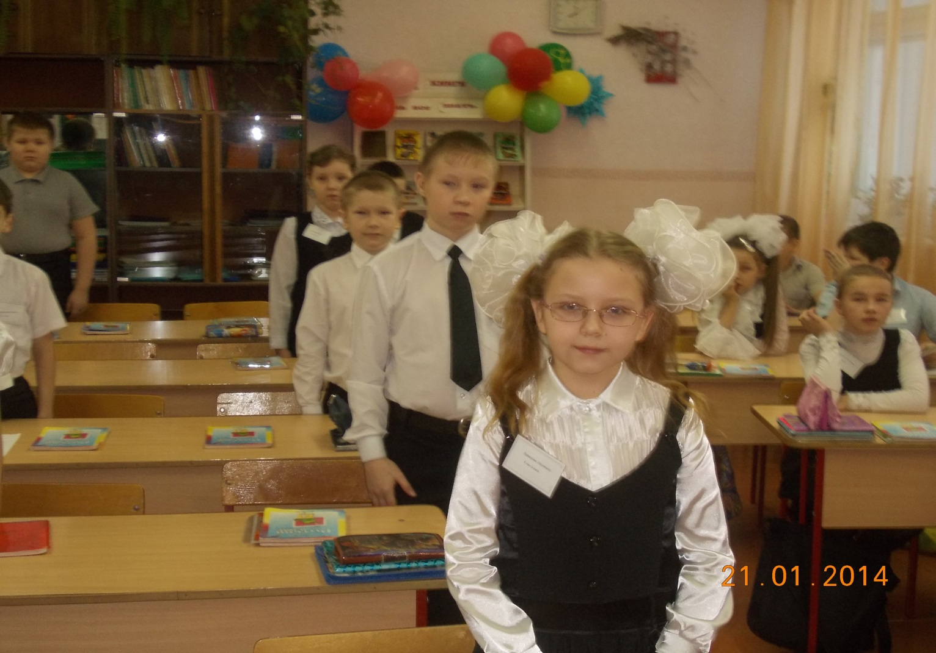
2.Работа с пословицами. Первая группа детей.
( Пословицы на карточках )
Пословиц о сне народ составил много. Перед вами некоторые из них, прочитайте их.
-Как вы понимаете смысл народных пословиц? ( Ответы учащихся)
3. Работа со словарем.

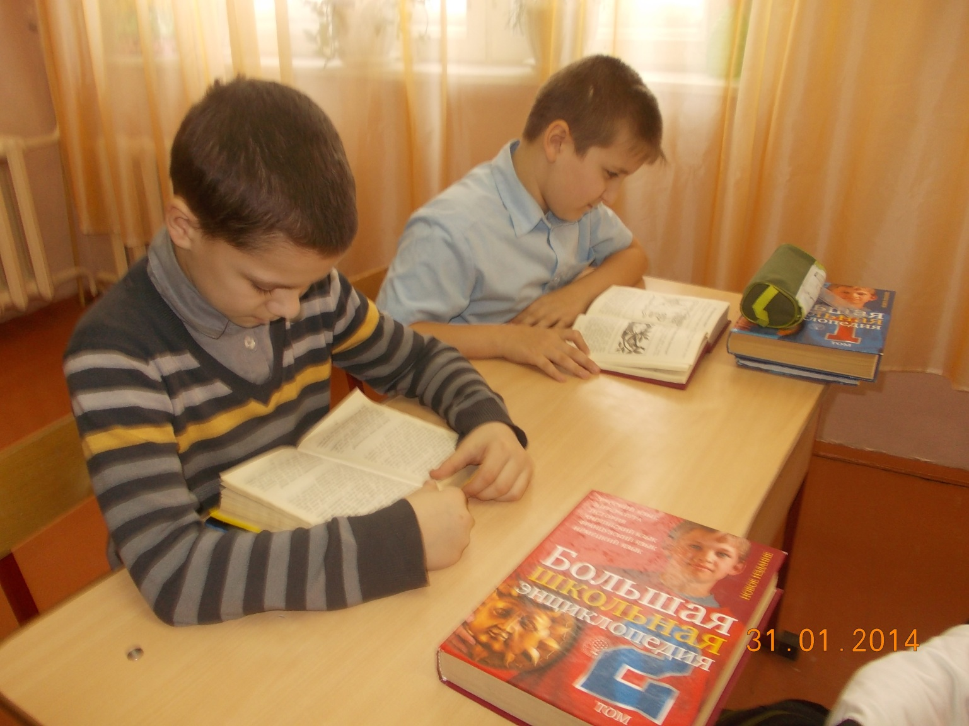
Подумайте и ответьте: что же такое сон? (Ответы учащихся) А теперь прочитаем определение в толковом словаре.
- Я попрошу помочь мне, моих помощников.
Сон:
Наступающее через определенные промежутки времени физиологическое состояние покоя и отдыха, при котором почти полностью прекращается работа сознания , снижаются реакции на внешние раздражения . ( Здоровый сон. Спать крепким сном. Погрузиться в сон). Даль

Еще с древних времен люди задумывались над этим вопросом .Но, как ни странно, даже в настоящее время ученые не могут дать точного определения сну.. зато каждый из вас знает : если не выспишься , то на уроке бываешь рассеянным и соображаешь гораздо хуже, чем обычно. Ведь детям нужно много спать, чтобы восполнить ту энергию , которую он затратил за день, бегая и играя. После активно проведенного дня устают не только мышцы, но и многие важные органы: сердце, легкие, печень. Особенно нужен отдых мозгу, чтобы на следующий день он мог быстро и хорошо соображать. Вспомните , как трудно делать уроки, читать книгу и даже играть в увлекательную игру , когда вы очень устали. порой вы можете, сами того не желая, задремать во время чтения или игры. Это происходит потому, что ваш мозг утомился и хочет отдохнуть. Когда вы спите , отдыхают также и ваши кости, благодаря этому они лучше растут .Не зря говорится, что дети растут во сне. Всем органам сон полезен, и для всех органов вредно , если человек регулярно недосыпает. Например, маленькие дети, когда не выспятся становятся капризными и раздражительными. Кроме того ,в школе они гораздо хуже , чем могли бы , отвечают на вопросы учителя и выполняют задания. От недосыпания даже желудок начинает плохо работать: уставший ребенок теряет аппетит, потому что его желудок в отдыхе и не вырабатывает достаточно желудочного сока.
А еще родители знают , что дети, которые мало спят, чаще простужаются и болеют. А все мамы и папы хотят , чтобы их ребенок рос сильным и крепким .
Ученые, изучающие влияние сна на здоровье человека, разработали девять правил, которых следует придерживаться.
Правила здорового сна (Слайд 1)
С правилами сна вас познакомят «доктора» .(Вторая группа)
Правило первое.
- Обязательно ложиться спать и вставать в одно и то же время.
Правило второе.
Перед сном надо совершить прогулку, принять душ. Если нет душа умыться , вымыть ноги, обязательно почистить зубы.
Правило третье.
Нельзя перед сном смотреть страшные фильмы, слушать захватывающие телевизионные передачи, читать волнующие книги.
( Все это так будоражит мозг, что ему потом очень трудно успокоиться.. И как ему, бедняжке, заснуть ,если его переполняют страшные картины : стрельба, убийства, вой сирен, визг тормозов…)
Правило четвертое.
Не есть на ночь! Ужинать рекомендуется за один – два часа до сна. иначе желудку вместо отдыха придется изо всех сил трудиться, переваривая то , что вы съели. Поэтому заснуть на полный желудок довольно трудно.
Правило пятое.
Спать нужно в полной темноте .В темноте спать намного спокойнее, чем при свете .Только в темноте и в тишине можно быстро заснуть.
Шестое правило.
Спать в хорошо проветренном помещении, при открытой форточке. Идеальная температура в спальне -20 градусов.
Седьмое правило.
Спать на ровной постели..(Кровать должна быть ровной: высокие подушки и слишком мягкие матрасы приводят к искривлению позвоночника.
Восьмое правило.
Спать лучше на спине или на правом боку.
( Не рекомендуется спать на левом боку, особенно свернувшись в калачиком)
Девятое правило.
Не применять снотворного.
(Систематический прием снотворного со временем поражает нервную систему)
Музыкальная пауза.( Третья группа )
Спи ,моя радость ,усни!
( Музыка В.Моцарта, слова С. Свириденко)
Эта группа ребят споет колыбельную медведицы (Умка)
Ножкой снег мешая.
Ночь идет большая.
Что же ты, глупышка не спишь?
Спят твои соседи
Белые медведи.
Спи скорей и ты малыш.
Мы плывем на льдине,
Как на бригантине,
По седым, суровым морям,
И всю ночь соседи, Звездные Медведи,
Светят дальним кораблям.
Работа с пословицами ( четвертая группа ребят)
1.Сон – лучшее лекарство.
2. Нет такого силача, которого сон не поборет.
3.Силен слон, да посильнее его сон.
4.Сон лучше всякого богатства.
-Раскрываем смысл пословиц .( Ответы детей)

Вывод: Сон необходим человеку, ничем его заменить нельзя. Это способ восстанавливать силы., набраться работоспособности и снова быть бодрым и активным .

ПРИЛОЖЕНИЕ №1
Сон.
Марина Семкина
За окном метель кружится,
Дети спят уже давно.
Что же им сейчас приснится,
Сколько нежных, теплых снов?
Может быть, коньки и санки,
Горка снежная , каток
Снятся озорному Саньке,
Кате – шелковый платок.
Может кот, собака, мышки
Сняться в эту ночь Иришке.
Ну, а малому Антошке
Снятся голуби в окошке.
За окном метель кружится,
Над детьми кружатся сны.
Мы не знаем, что им снится,
Пусть будут добрыми они.

ПРИЛОЖЕНИЕ 2.
« Из мира животных»
Многие животные спят в весьма причудливых позах. Летучие мыши и длиннохвостые попугаи спят вниз головой, уцепившись за ветку или выступ скалы.
Львы , панды и медведи любят спать на спине. лев при этом складывает передние лапы на груди, панда подкладывает их под голову , а у мишек они болтаются как попало.
Некоторые животные , например, медведи или сурки, спят в течение всей зимы. Это называется зимней спячкой.. Во время долгих месяцев зимней спячки медведи и сурки накапливают энергию для активной жизни, которая начнется у них с приходом весны.
На спине спят и морские выдры - каланы . Но не на земле, а лежа на воде. При этом они обматывают свое тело длинными водорослями. чтобы во время сна течение не унесло их в открытый океан.

